**Лабораторная работа №3**

**Структуры данных. Алгоритмы обработки структуры данных**

**Задание 1**

В массиве из 15 целых чисел найти наибольший элемент и поменять его местами с первым элементом.

**Код**

using System;

using System.Collections.Generic;

using System.Linq;

using System.Text;

using System.Threading.Tasks;

namespace Task1

{

internal class Program

{

static void Main(string[] args)

{

int[] numbers = { 3, 5, 1, 8, 4, 2, 9, 0, 7, 6, 11, 10, 14, 13, 12 };

Console.WriteLine("Исходный массив:");

PrintArray(numbers);

int maxIndex = 0;

for (int i = 1; i < numbers.Length; i++)

{

if (numbers[i] > numbers[maxIndex])

{

maxIndex = i;

}

}

if (maxIndex != 0)

{

int temp = numbers[0];

numbers[0] = numbers[maxIndex];

numbers[maxIndex] = temp;

}

Console.WriteLine("Измененный массив:");

PrintArray(numbers);

}

static void PrintArray(int[] array)

{

foreach (var number in array)

{

Console.Write(number + " ");

}

Console.WriteLine();

}

}

}

**Вывод результата**

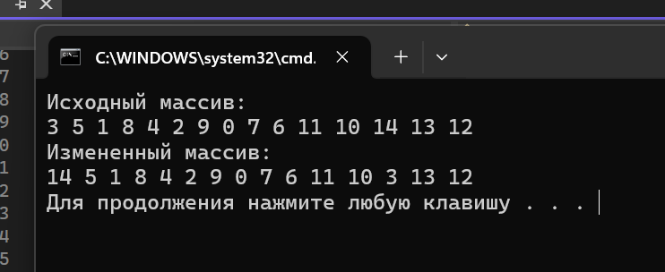

**Задание 2**

Во всех задачах сформировать и вывести на экран одномерный массив согласно варианту. Произвести его сортировку и бинарный поиск числа k (k - вводится с клавиатуры). Напишите программу для решения задачи:

Пусть дано 100 целых чисел. Распечатайте их в обратном порядке по 6 чисел в строке.

**Код**

using System;

using System.Collections.Generic;

using System.Linq;

using System.Text;

using System.Threading.Tasks;

namespace Task2

{

internal class Program

{

static void Main(string[] args)

{

int[] numbers = new int[100];

Random random = new Random();

for (int i = 0; i < numbers.Length; i++)

{

numbers[i] = random.Next(1, 101);

}

Console.WriteLine("Массив в обратном порядке:");

for (int i = numbers.Length - 1; i >= 0; i--)

{

Console.Write(numbers[i] + " ");

if ((numbers.Length - 1 - i) % 6 == 5)

{

Console.WriteLine();

}

}

Array.Sort(numbers);

Console.WriteLine("\nВведите число для бинарного поиска:");

int k = Convert.ToInt32(Console.ReadLine());

int index = Array.BinarySearch(numbers, k);

if (index >= 0)

{

Console.WriteLine($"Число {k} найдено на индексе {index}.");

}

else

{

Console.WriteLine($"Число {k} не найдено.");

}

}

}

}

**Вывод результата**

